南通大学XXXX信息系统备案基本信息

一、系统描述

１、责任主体落实情况

系统责任部门，**信息系统规划设计、立项审批、开发建设情况；项目监理、开发单位、系统集成；系统所在机房位置。**

2、系统功能应用情况

系统**使用的开发语言和数据库管理软件、以及版本号情况；**

**系统架设的应用服务器品牌、型号及数量、数据库类型及数据库服务器数量；**

**系统主要实现的功能；**

**系统是否提供在线服务；**

**有无移动应用端；**

**系统有无采用大数据、云计算等情况；**

**用户类型和数量。**

**系统不能现场演示的，要将每个功能页面截图，做成PPT介绍。**

1. 系统的网络结构情况

(top图)

**系统部署的网络架构情况；（因图中未标注设备名称）**

4、数据情况

系统**采集数据（含公民个人信息）规模、类型以及采集、存储、传输、使用、提供、销毁等环节的安全保护措施情况；是否向第三方提供数据接口，如有，则要写明确，有无签订数据安全保密协议；核心数据采集哪些字段，总量达多少；公民个人信息采集哪些字段（含手机号、身份证号），总量达多少。**

**简要介绍主要数据类型、数量和存储方式。**

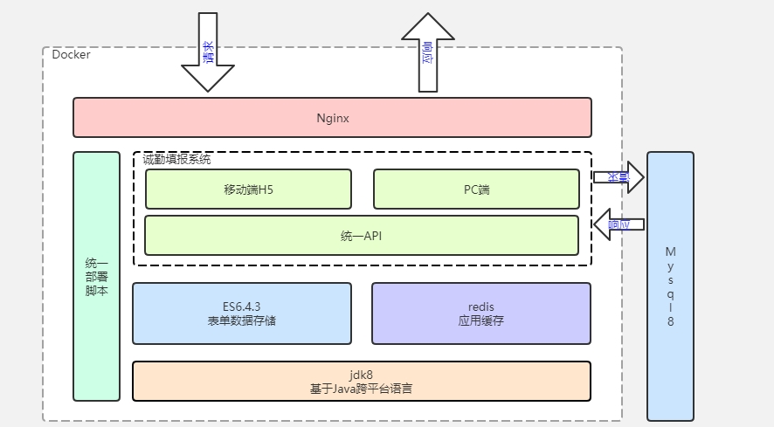

|  |  |  |  |  |  |  |  |  |  |  |  |
| --- | --- | --- | --- | --- | --- | --- | --- | --- | --- | --- | --- |
| **单位信息系统梳理表** | | | | | | | | | | | |
| **填写单位：** | | | | | **填写人：** | | **填报时间：** | | | | |
| **序号** | **系统名称** | **系统安全**  **责任部门** | **联络人** | **联系方式** | **物理地址** | **互联网IP地址(段)** | **域名** | **等级** | **系统开发公司** | **系统运维单位** | **系统用途简述** |
| 1 |  |  |  |  |  |  |  |  |  |  |  |
| 2 |  |  |  |  |  |  |  |  |  |  |  |
| 3 |  |  |  |  |  |  |  |  |  |  |  |